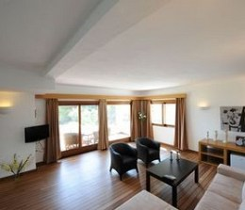
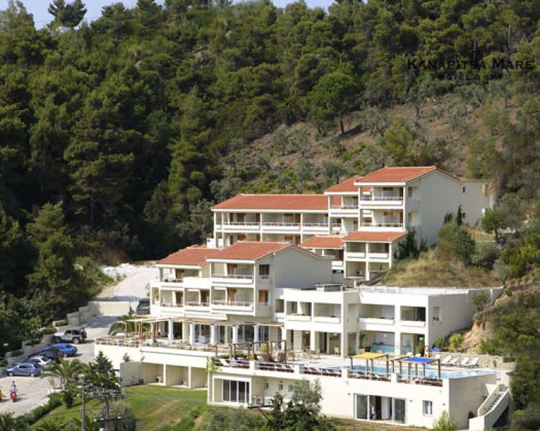
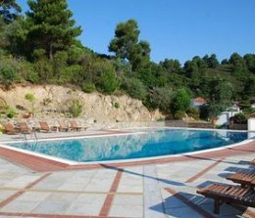

HOTEL KANAPITSA MARE 3*

TRANSPORT AVION-CURSA CHARTER
PLECARI DIN BUCURESTI, CLUJ-NAPOCA SI TIMISOARA

Localizare: Hotelul este situat la aproximativ 7 km departare de aeroportul Skiathos, aproximativ la jumatatea drumului dintre oras si plaja Koukounaries, in zona omonima. Amplasat pe un deal pitoresc de pini si maslini, deasupra plajei Tzaneria ofera panorame spectaculoase turistilor, indiferent de camera in care sunt cazati. Managmentul foarte bun, amplasarea si serviciile de cea mai buna calitate au adus acestui hotel un Certificat de excelenta Tripadvisor in anul 2012.
Desi nu arata deosebit din exterior, interiorul hotelului este insa excelent. In special, zona de lounge este racoroasa si primitoare cand ai nevoie de o pauza de soare si un excelent loc de relaxare seara.

Facilitati: Hotelul dispune de o gama larga de dotari printre care se numara: piscina exterioara, piscina pentru copii, centru SPA, bar la piscina, restaurant, rent a car, internet, business center si parcare privata, dar si sali in care se pot organiza conferinte si simpozioane.

Facilitati Camere: Hotelul ofera cazare in camere duble standard, camere deluxe si apartamente.
Toate camerele au in dotare: aer conditionat, TV satelit, linie telefonica directa, mini frigider, seif, feon, grup sanitar propriu cu cada sau dus si balcon.
16 Camere deluxe - au vedere spre golful Tzaneria si conexiune la internet.
5 camere superior deluxe - au vedere la mare, conexiune internet si baie cu jacuzzi.
2 apartamente standard, au dormitor si loc de recreere, in plan deschis. Apartamentele au podele de marmura, mobila eleganta si vedere la mare.
2 apartamente cu 2 camere, dormitor si living in plan deschis. Sunt ideale pentru familiile cu copii.
Superior suite este format din dormitor si living cu canapea extensibila. Are baie spatioasa cu jacuzzi.
Site oficial: www.kanapitsamare.com

